**令和６年　４月１７日　文責　校長**

**双葉西小だより**





**４月８日（月），R5年度末人事異動により１０名の新任職員が**



**着任しました。児童を代表した新児童会長の温かい歓迎の言葉が，**

**新任職員の益々の意欲を掻き立てるとともに，改めて責任を痛感しました。**

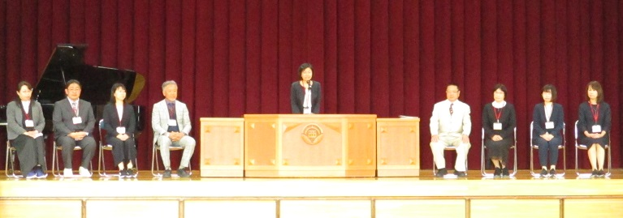

**年度も変わり，新任の職員もすがすがしく新鮮な気持ちでおります。**

**今後，双葉西小学校の職務に励みたいと思います。どうぞよろしくお願いします。**

**新任式後，続けてR6年度１学期始業式が行われました。  
それぞれ新学年に進級した児童は，新たな目標を持ち登校してきました。**

**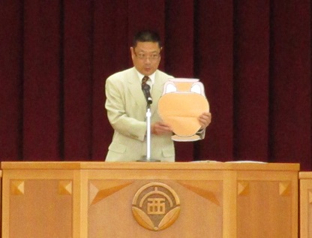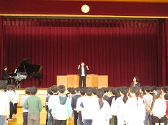　校長からは全校児童に，いろいろなことにチャレンジして「ど力のつぼ」に努力をためていこうという話がありました（次ページ掲載）。**

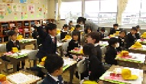**また，職員発表では児童の新年度への期待が，担任の先生の発表ごとに起こる歓声に表れていました。**

**４月５日（月）「ザ・双葉西小学校２０２４」がクランクイン。３月修了式のクランクアップではハッピーエンドとなるよう，児童２９１名，教職員３４名の全員で高みを目指したいと思います。保護者の皆様，地域の皆様，今後とも変わらぬ御支援をお願い致します。**



**４月５日（金），入学式が行われました。　　　　　　　　　　　　　　　新入生は担任の先生の呼名にしっかりと返事ができ，落ち着いた態度で式に臨むことができました。新入生は「いのちをまも**

**る」「ひとりでできる」「なかよくできる」という３つの鍵でドアをくぐ**

**り，４９名が双葉西小学校の仲間入りをしました。新１年生もお兄さん，**

**お姉さんと一緒に元気に登校してほしいと思います。**

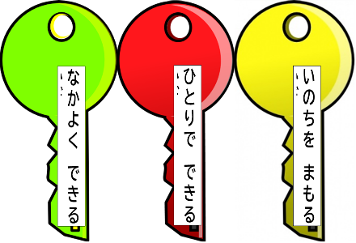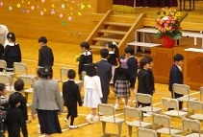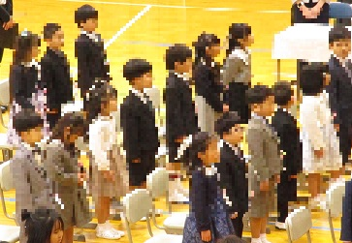

**R6双葉西小学校教職員**

|  |  |
| --- | --- |
| 校　　長　　小宮山 | 教　　頭　　武田 |
| 教務主任　　清水 | 教務担当　　高瀬 |
| １年１組　　海和 | 教務担当　　佐々木 |
| １年２組　　向山 | 外国語専科　　堀田 |
| ２年１組　　小俣真 | 教科専科　　小池 |
| ２年２組　　真坂 | 養護教諭　　信田 |
| ３年１組　　足達 | 事務主査　　三森 |
| ３年２組　　清水 | 学校司書　　平山 |
| ４年１組　　市川 | 学校教育支援員　　中村 |
| ４年２組　　辻 | 学校教育支援員　　　小野 |
| ５年１組　　小澤 | 学校教育支援員 鈴木 |
| ５年２組　　中島 | 学力向上支援スタッフ　　猪股 |
| ６年１組　　中込 | 学力向上支援スタッフ　　水本 |
| ６年２組　　老川 | 外国語指導助手 　レニア |
| ふたば　　畠山 | CS地域コーディネーター 　山本 |
| みどり１　　永田 | 庁務員　　中田 |
| みどり２　　窪田 | 庁務員　　永田 |

**ど力のつぼ**

**「お母さん，ど力のつぼのはなし，またして。」「ウンいいよ。こんどはなあに。」「さかあがり。」**

**「あらあらまだいっぱいになっていなかったのね。ずいぶん大きいねえ。」といいながら，お母さんはいすをひいて，わたしのまえにすわりました。そして，もうなん回もしてくれた，ど力のつぼのはなしをまたゆっくりとはじめました。それはこんなはなしです。**

**人がなにかはじめようとか，いままでできなかったことをやろうと思ったとき，かみさまからど力のつぼをもらいます。そのつぼは，いろいろな大きさがあって，人によって，ときには大きいのやら小さいのやらいろいろあります。そしてそのつぼは，その人の目には見えないのです。でも，その人がつぼの中にいっしょうけんめい「ど力」をいれていくと，それがすこしずつたまっていつか「ど力」があふれるとき，つぼの大きさがわかる，というのです。だからやすまずにつぼの中にど力を入れていけば，いつか，かならずできるときがくるのです。**

**わたしは，このはなしが大すきです。ようちえんのときはじめてお母さんからききました。そのときは，よこばしごのれんしゅうをしているときでした。それからも，一りん車や，てつぼうのまえまわり，とびばこ，竹うま。なんでもがんばってやっているとき，お母さんにたのんで，このおはなしをしてもらいます。**

**くじけそうになったときでも，このはなしをきいていると，心の中に大きなつぼが見えてくるような気がします。そして，わたしの「ど力」がもうすこしであふれそうに見えるのです。だから，またがんばる気もちになれます。お母さんのいうとおり，こんどのさかあがりのつぼは，ずい分大きいみたいです。さかあがりをはじめてから，もう二回もこのはなしを，してもらいました。でも，こんどこそ，あとすこしで，あふれそうな気がします。だから，あしたからもがんばろうとおもいます。**

**お母さんは，「つぼが大きいと，とてもたいへんだけど，中みがいっぱいあるから，あなたのためになるのよ。」といってくれるけど，こんどかみさまにもらうときは，もうすこし小さいつぼがいいなぁとおもいます。**

**出展：『教室で読み聞かせ：子どもの作文珠玉集①子どもを変えた”親の一言”作文２５選』**

**東京子ども教育センター教室編（明治図書）**